账号注册和申报流程
按照中国科协的有关规定，所有项目在中国科协智慧计财服务平台进行全流程管理。项目供应商如需登录请先注册账号。
账号注册网址：http://nk.cast.org.cn/ 客服电话：13260156238

一、注册流程：
点击右下角的“供应商注册”，弹出窗口点击：“同意”
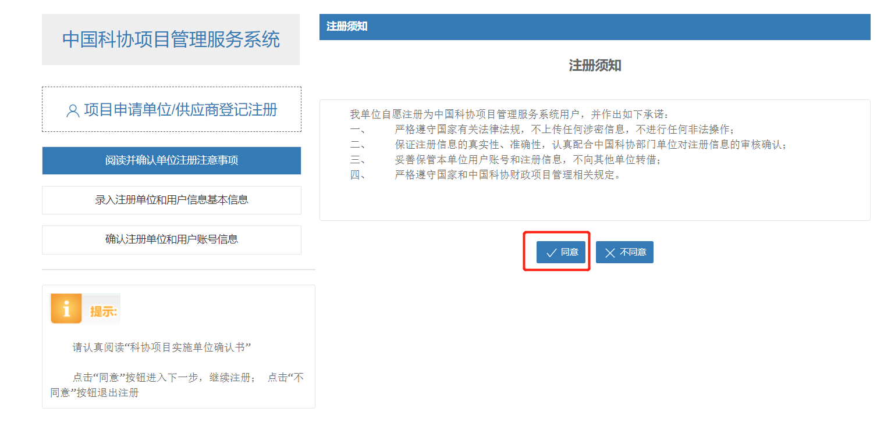
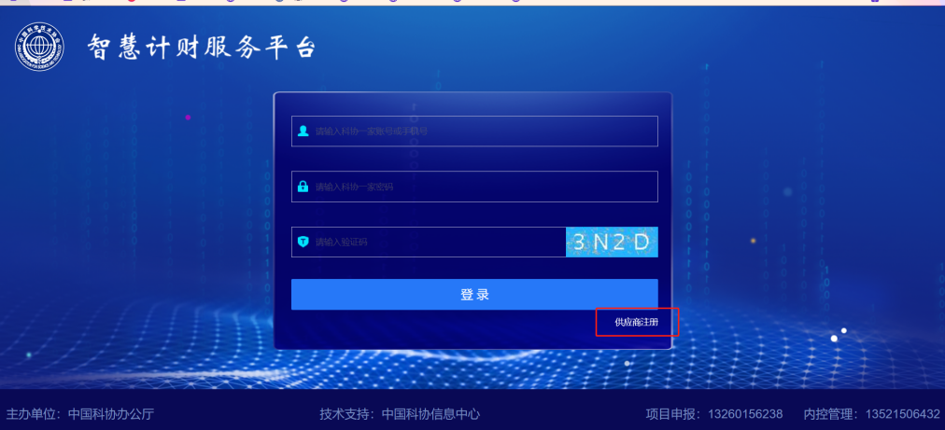
此处点击“查询管理员用户”可以查询本单位已注册管理员信息。

输入个人信息，点击“下一步”
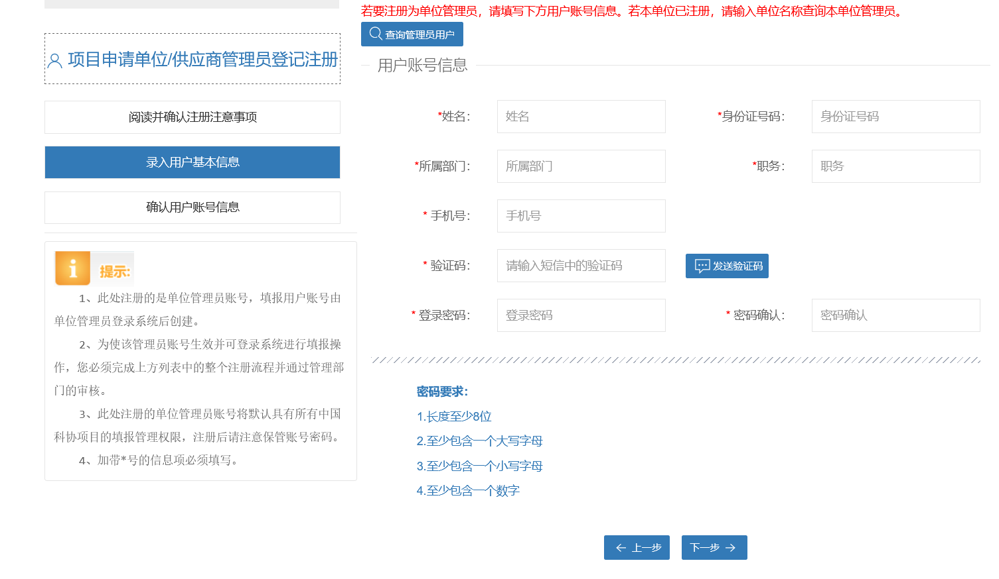
注册成功，注意提示“登录账号”为登录的用户名，密码为您注册过程中设的密码。
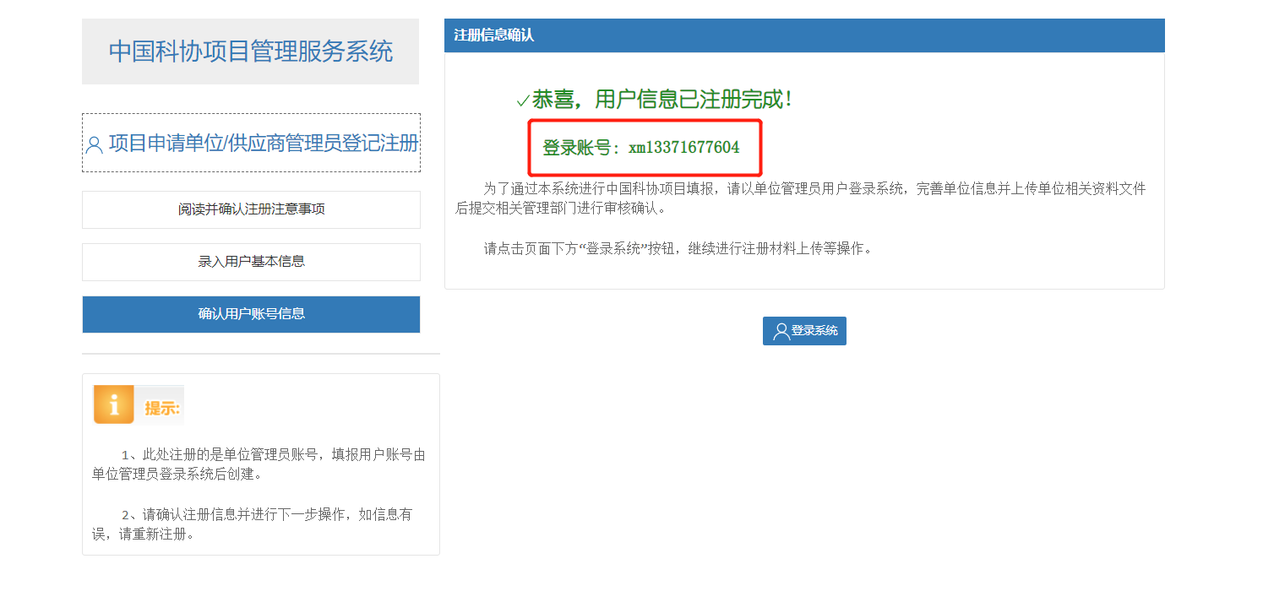
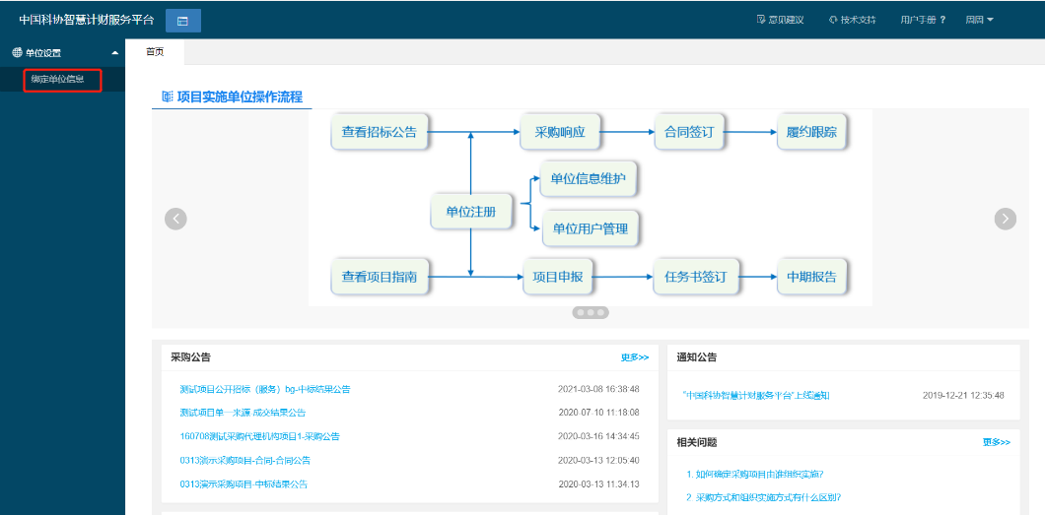
注册成功后，登录账号，点击“绑定单位信息”：
弹出窗口，输入单位全称，点击“检索”
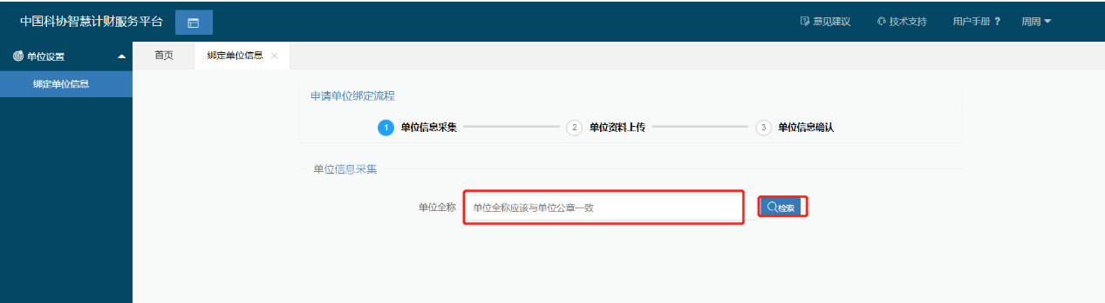
若检索结果显示单位不存在，则需要填写单位信息采集，然后上传单位营业执照提交审核；
若检索结果显示单位已存在，则不需要填写单位信息采集，直接上传营业执照提交审核。
录入单位信息采集：
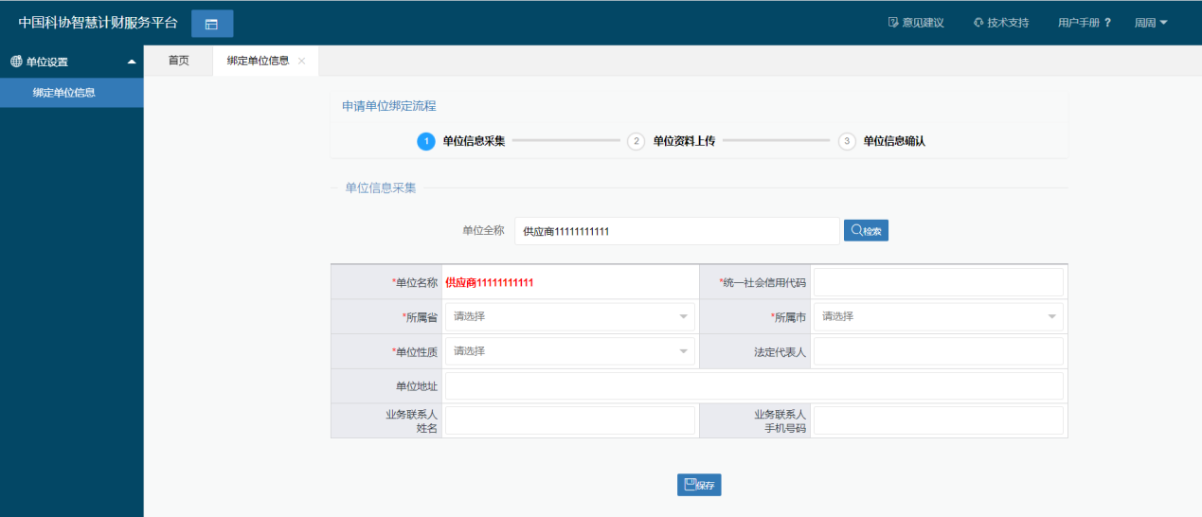
保存并进入下一步上传单位营业执照。
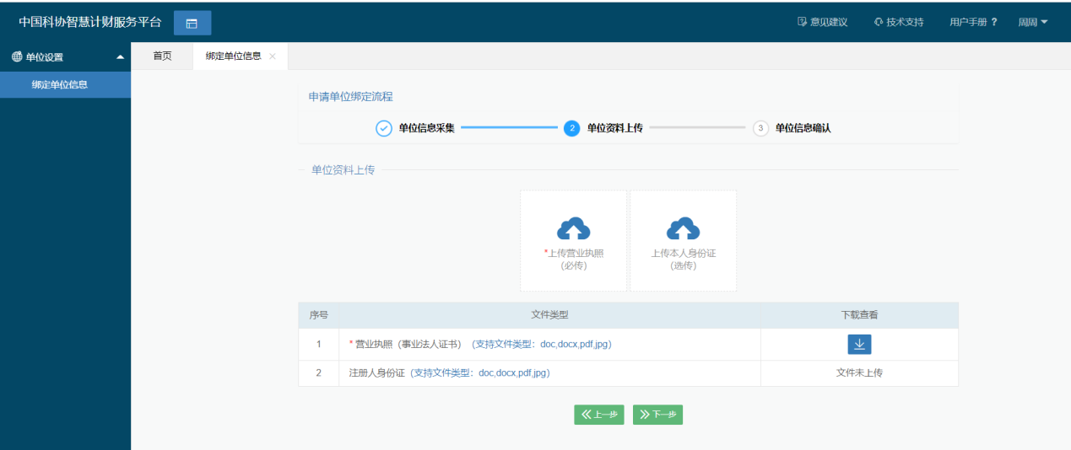

二、注意事项：
1.注册成功后登录的账号是xm+手机号，手机号前面加项目的首字母xm。
2.注册的管理员账号提交审核资料，审核通过以后才能看到填报页面。
3.同一单位多人申请的处理（管理员账号和子账号）：同一单位可以注册多个管理员账号。如同一单位有多人申请项目，可分别自行注册管理员账号，也可以由一人注册管理员账号，该管理员账号审核通过后（或是已经注册过管理员账号的单位）可给其他人新增子账号。管理员账号点击“单位用户管理”，点击“添加用户”即可新增子账号。备注：此功能需审核通过以后才能操作。
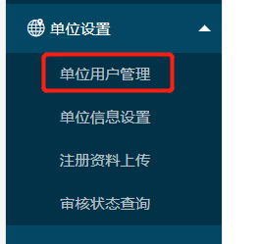
管理员账号和子账号的区别：
（1）管理员账号可以看到所有的项目，子账号只能看到自己账号申报的项目；
（2）本项目为资助类项目，项目申报只有管理员账号有“添加项目”按钮，子账号申报项目需要用管理员账号点击“项目申报”，然后点击右侧的“添加项目”按钮，添加项目时“经办人”选择子账号，添加完成后被选择的子账号就可以看到并填报项目具体内容。
4. 查询账号或重置密码，联系客服电话：13260156238。
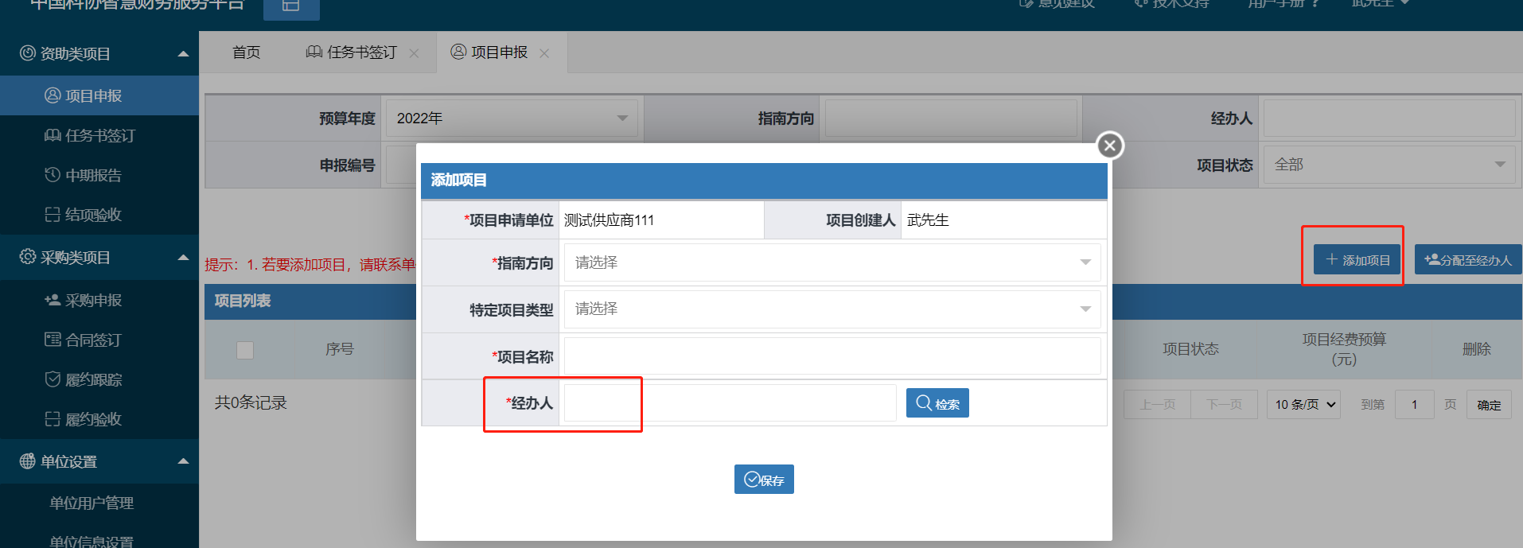

三、项目申报
1.登录管理员账号，选择资助类项目--项目申报，点击“添加项目”按钮，在“指南方向”中选择“2022年度科技智库青年人才计划”，在“项目名称”中填写自拟课题名称。添加项目时“经办人”选择的子账号能填报项目，其他子账号不能填报。子账号没有“添加项目”按钮，子账号申报项目，需要由管理员账号添加项目，经办人选择子账号即可填写内容。
2.进入项目后，填写基本信息、参与单位、项目团队、项目预算等各申报项，并将申报书（附件1）word文件和PDF文件（签字、盖章版本）电子版在“申报文本”栏中进行上传，文件名为“单位名称+申报人+课题名称”。

